MISIONES ACTUALES DE LOS CAPUCHINOS
DE LA PROVINCIA DE ESPAÑA

La Orden de Hermanos Menores Capuchinos de la Provincia de España tenemos nuestras presencias misioneras en América Latina sobre todo en estos países: la Delegación de Cuba, la Viceprovincia de Ecuador, la Viceprovincia de Venezuela, y la Viceprovincia de México-Texas

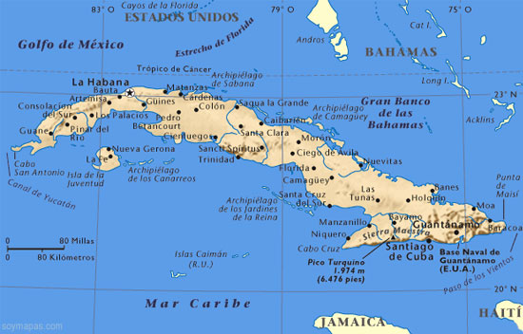
En la delegación de Cuba trabajan tres Hermanos de nuestra provincia, con Hermanos brasileños, de Malta y de la Provincia de Pensilvania. Estamos en la ciudad de La Habana (dos casas) y en la ciudad de Santa Clara, y recientemente se ha abierto otra nueva presencia en Bayamo, ya que con todos los Hermanos que allí residen se está desarrollando mucho trabajo. En Cuba, la presencia de los Capuchinos se percibe porque están al servicio del pueblo cubano, para ellos consiguen medicinas, alimentos… también se colabora dando clases en el Seminario de La Habana; visitan
Bayamo
Santa Clara
La Habana
enfermos, comparten su vida con aquellas gentes en los barrios y en casas particulares, en ellas se monta el altar para la misa o se dispone para la catequesis, también desarrollan una labor pastoral de parroquias: evangelización, sacramentos, en especial el sacramento de la Reconciliación, ayuda social de todo tipo. Como en Cuba no se consiguen fácilmente alimentos, medicinas, y otras cosas, ellos han agudizado un ingenio especial con el que casi todo lo que buscan lo consiguen y lo comparten con los que lo necesitan. También es de alabar el esfuerzo que estos Hermanos están haciendo por implantar la Orden en tierras cubanas. Poco a poco se va tomando contacto con jóvenes que quieren compartir nuestra vida.

Nuestras presencias en la Viceprovincia de Ecuador, Viceprovincia de México y Texas y en la Viceprovincia de Venezuela tienen una acción variopinta:

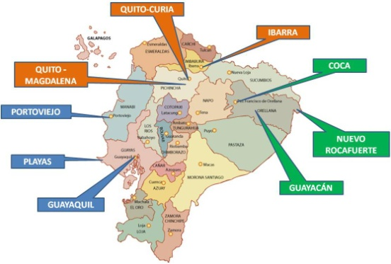
1. Atención al mundo indígena: educación, salud, vías de penetración, dado que muchas de las comunidades indígenas está en el interior de selvas amazónicas y tropicales, talleres, agricultura, ganadería, todos estos campos y otros más están presentes en las mentes de nuestros misioneros. Se presta mucha atención a la salvaguarda de la tierra y de la cultura. (Misioneros han muerto por esto, o han sido flechados o se les ha acusado de estar a favor de los indígenas y en contra de gobiernos o de los grandes intereses económicos, multinacionales, petroleras, mineras…).
Se estudia su lengua y su cultura para poder vivir con ellos. Quizá habría que hablar no tanto de misión “ad gentes” cuanto de misión “inter gentes”, que es precisamente lo que hoy día se pretende, vivir el evangelio entre las gentes de estos pueblos indígenas.

En relación al mundo indígena también se presta mucha atención en ir formando agentes de pastoral: ministros de la palabra, catequistas…ellos participan activamente en las tareas evangelizadoras entre sus gentes.

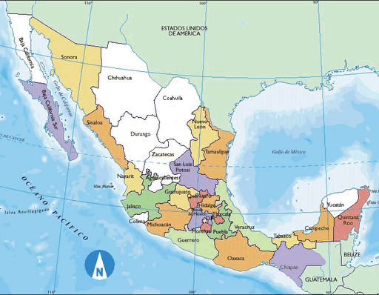
2. En colaboración con los Obispos se participa profundamente en las tareas evangelizadoras y pastorales de las diócesis donde estamos presente, a través de las parroquias, casas de culto…También se ayuda al mundo de la educación a través de colegios, colaborando como profesores en Centros de Formación para religiosos, religiosas y Seminarios… Normalmente en lugares a los que no es muy grato vivir bien por los niveles de pobreza, de incomunicación, de falta de cultura... También estamos presentes en las grandes urbes, que como en otros muchos lugares comenzamos en los suburbios y al crecer las ciudades nos sitúa casi en el centro de las mismas.

3. Otra tarea que hay que hacer mención es el trabajo que se desarrolla atendiendo a emigrantes, sobre todo a emigrantes latinos en USA, a los que se les brinda toda clase de apoyo y ayuda que puedan necesitar en tierra extraña y extranjera.

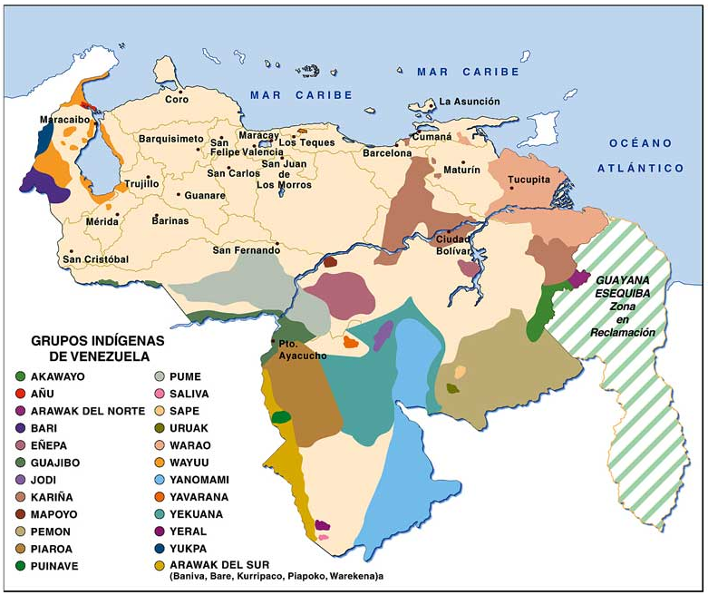
4. Y para terminar, otro aspecto que se desarrolla en nuestras misiones y también en todas las demás presencias de nuestra Provincia Capuchina de España, y que es fundamental para el desarrollo de las mismas, es el trabajo con Laicos, personas que no pertenecen a la jerarquía de la iglesia, ni son frailes ni monjas. Pero que están más que capacitados para desarrollar cualquier responsabilidad dentro de la nuestras comunidades, parroquias, misiones o cualquier otro campo de trabajo. Junto con ellos podemos desarrollar mucho mejor aquello que tenemos entre manos.

